现在GMP CTL永磁同步电机控制器的代码在Simulink上完全调通，合影留念一下控制器状态是速度控制器，速度给定信号和速度实际信号如下，单位定点数IQ24（速度从-0.1p.u.变化到1.0p.u.）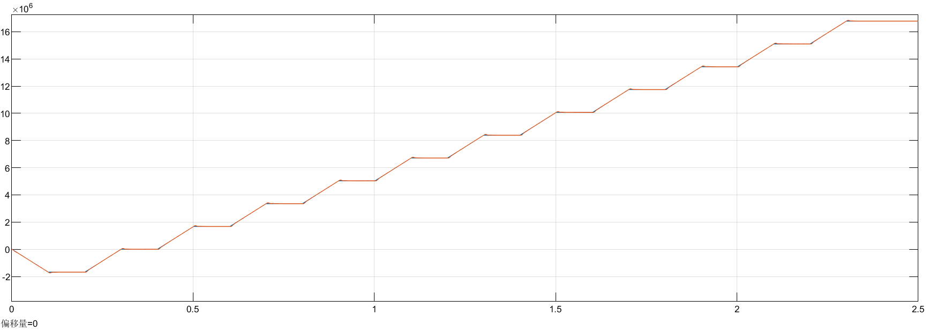电流环iq跟随情况如下，单位定点数IQ24：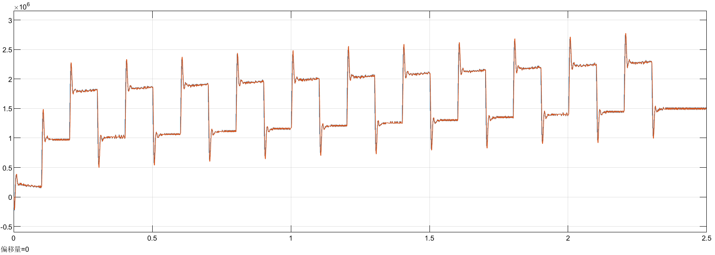电压测量结果，单位p.u.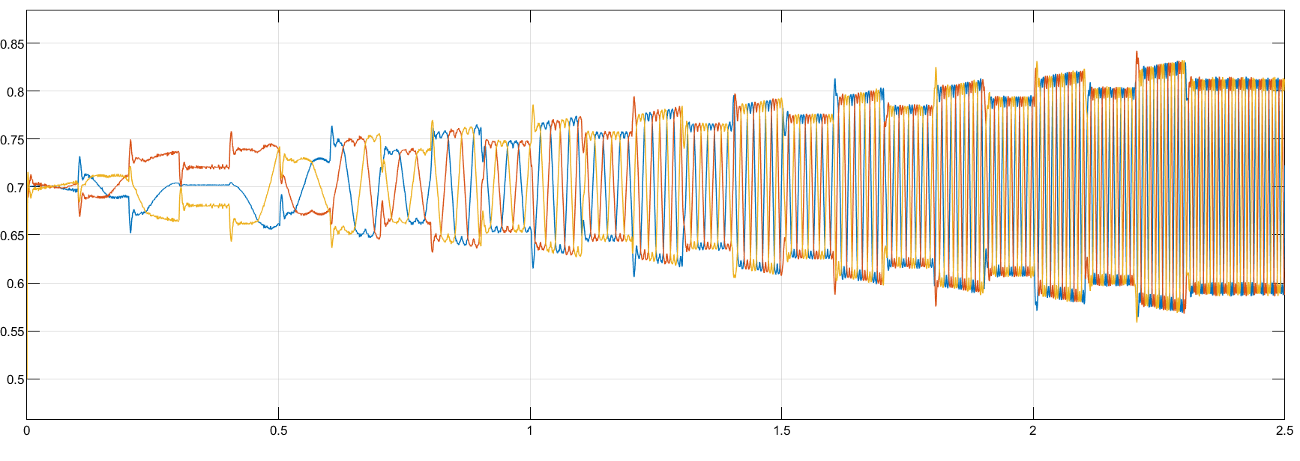电流测量结果，单位p.u.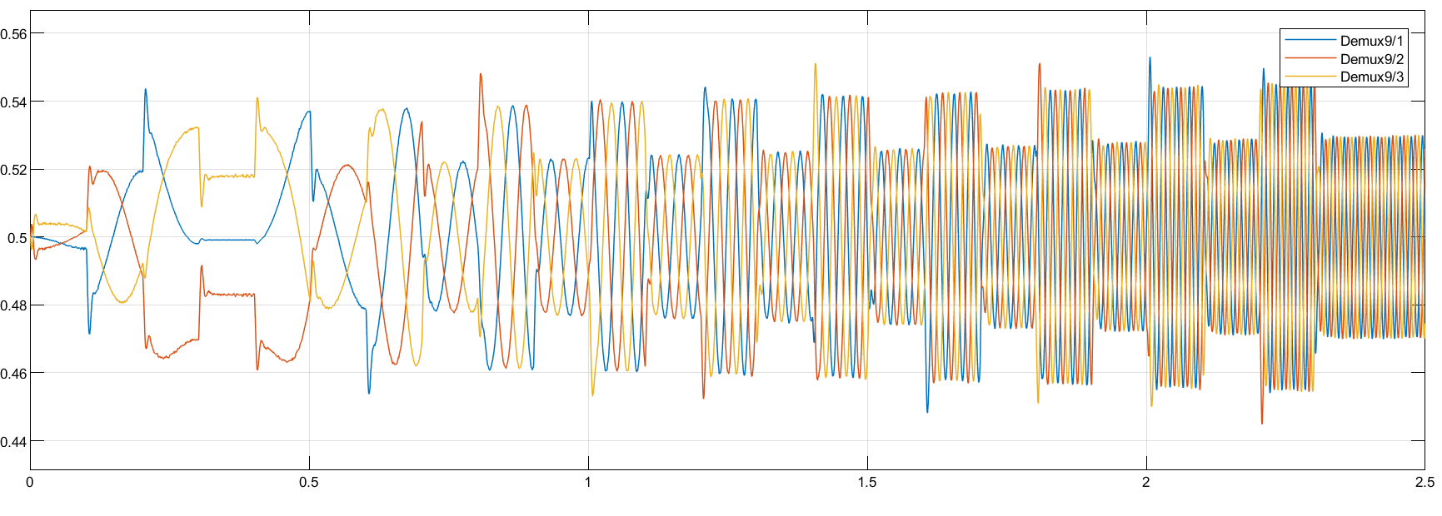

电机编码器信号：

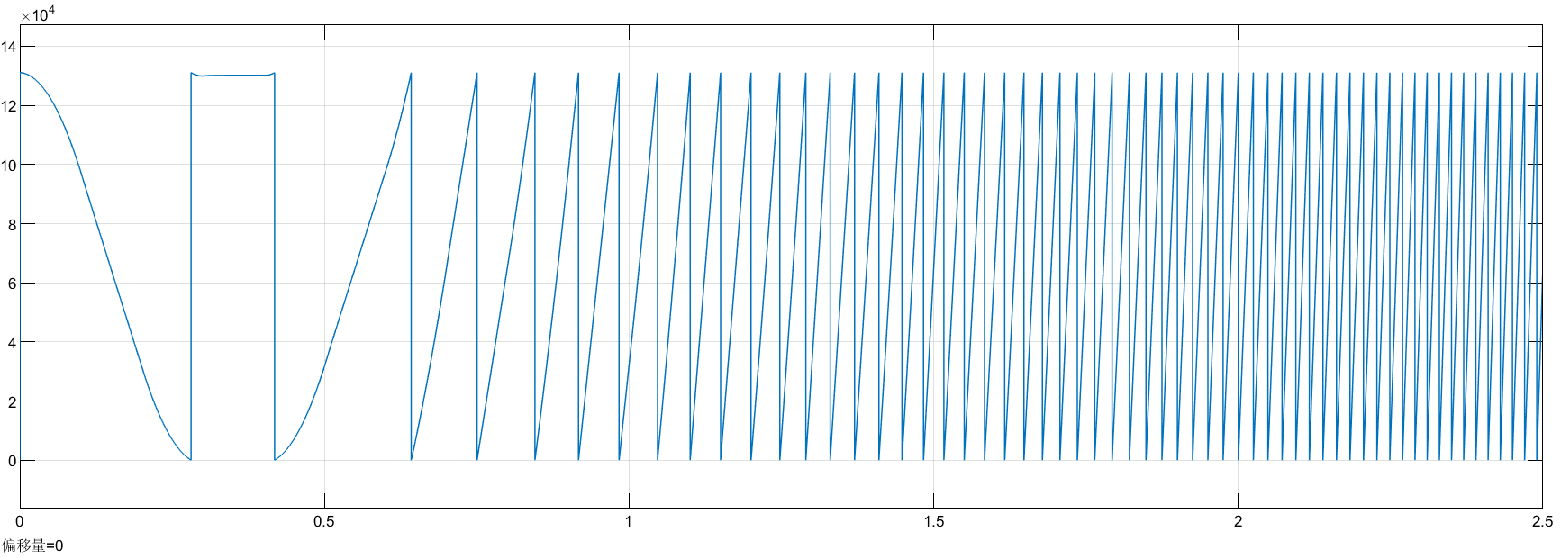

电机的位置变化曲线、速度变化曲线，力矩曲线（从上到下），如下图，单位实际值：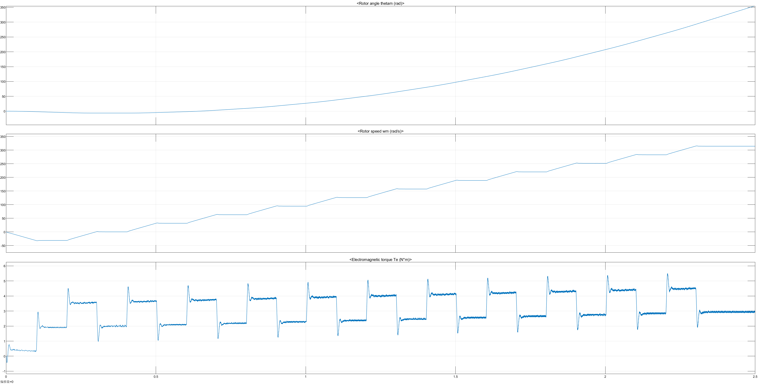

电脑也是真的跑到极限了

